LE DISCOURS INDIRECT
SÉRIE 1 BIS

- Rapporte les paroles qui se trouvent dans les bulles.
Souviens-toi :
le verbe de déclaration est au présent: les temps restent les mêmes
le verbe de déclaration est au passé: les temps changent + les expressions de temps

Léon Marchand dit que ...............................................

Ma motivation, c’est de nager vite, pas de gagner de l’argent.
.....................................................................................

Léon Marchand a dit que ............................................
.....................................................................................

Fred confirme que .....................................................

Je ferai ma présentation la semaine prochaine.
.....................................................................................

Fred a confirmé que ..................................................
.....................................................................................

Les profs répètent que ...............................................

Nous allons essayer de trouver une solution.
.....................................................................................

Les profs ont répété que ............................................
.....................................................................................

Mamie me dit ............................................................

Ne sors pas sans ta veste demain!
.....................................................................................

Mamie m’a dit .............................................................
.....................................................................................

1

- Mets ces ordres au discours indirect.
Souviens-toi : l'impératif se tranforme en "de + infinitif"
- - Le médecin a conseillé : "Faites du sport régulièrement !"
...........................................................................................................................................................
- - Mon frère a crié : "Éteins ta radio !"
...........................................................................................................................................................
- - La présentatrice météo nous a prévenus : "Préparez-vous à un hiver glacial !"
...........................................................................................................................................................
- - Le chef a exigé : "Servez ce plat immédiatement !"
...........................................................................................................................................................
- - Mon voisin a demandé : "Arrosez mes plantes pendant mon absence."
...........................................................................................................................................................
- - Le prof a insisté : "Soyez attentifs en cours !"
...........................................................................................................................................................
- - Ma colocataire a supplié : "Ne laisse pas la porte ouverte !"
...........................................................................................................................................................
- - Le conférencier a conseillé : "Adoptez une attitude positive face aux défis !"
...........................................................................................................................................................
- - Le gardien de but a crié à ses coéquipiers : "Ne perdez pas confiance !"
...........................................................................................................................................................
- - La petite fille a dit à son chat : "Ne touche pas mes Playmobil !"
...........................................................................................................................................................

- Rapporte les paroles : mets la phrase au discours indirect.
Souviens-toi : le verbe de déclaration est au présent: les temps restent les mêmes
- - Le médecin affirme : "Cette opération est sans risque."
...........................................................................................................................................................
- - L'entraîneur déclare : "L'équipe a donné le meilleur d'elle-même."
...........................................................................................................................................................
- - Sofia raconte : "Je passe toutes mes vacances au bord de la mer."
...........................................................................................................................................................
- - Le professeur précise : "Vous aurez vos résultats demain."
...........................................................................................................................................................
- - Mon frère insiste : "Je n'ai pas pris tes affaires."
. ₂

- Rapporte les paroles : mets la phrase au discours indirect.
Souviens-toi :
le verbe de déclaration est au présent: les temps restent les mêmes
le verbe de déclaration est au passé: les temps changent + les expressions de temps
l'impératif se tranforme en "de + infinitif"

- - Chloé a affirmé : "Je réussirai cet examen coûte que coûte."
...........................................................................................................................................................
- - Mon ami a expliqué : "Nous avons eu un problème sur la route."
...........................................................................................................................................................
- - Le coach a déclaré : "Vous pouvez encore gagner cette compétition."
...........................................................................................................................................................
- - Ma sœur a crié : "J’ai vu un rat dans la cuisine."
...........................................................................................................................................................
- - Le journaliste a annoncé : "Un nouveau record a été établi aujourd'hui."
...........................................................................................................................................................
- - L'élève a juré : "J'ai déjà terminé mes devoirs."
...........................................................................................................................................................
- - L'auteur a raconté : "Je vais publier un nouveau roman dans deux ans."
...........................................................................................................................................................
- - Le maire a annoncé : "Nous avons pris une décision hier."
........................................................................................................................................

- Demande à ton voisin / ta voisine de te raconter 5 choses et rapporte ensuite ses paroles.
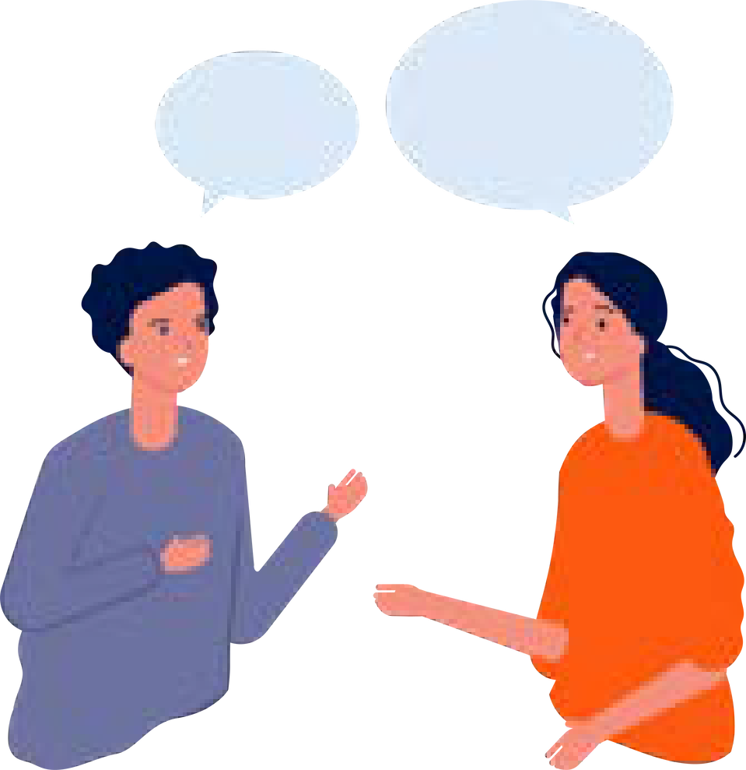
ce qu'il / elle a reçu pour son anniversaire ce qu'il / elle va manger ce soir
ce qu'il / elle aimerait faire comme job plus tard
ce qu'il / elle regarde comme série pour le moment ... (proposition libre!)

Il / Elle m'a dit que ...........................................................................................................................

Il / Elle a ajouté que .........................................................................................................................

Il / Elle m'a confié que .....................................................................................................................

Il / Elle a avoué que .........................................................................................................................

Il / Elle a aussi dit que .....................................................................................................................


- - Lis les anecdotes suivantes et rapporte-les en discours indirect.
Veille à varier les verbes introducteurs.

La photo de classe
Hier, c’était la journée de la photo de classe. Tout le monde s’était habillé élégamment, et nous étions tous un peu nerveux. Quand le photographe est arrivé, j’ai pris place au dernier rang, à côté de Clara. Au moment où il a appuyé pour prendre la photo, notre professeur principal a éternué bruyamment, et tout le monde a éclaté de rire. Je suis sûr que sur la photo, on aura tous des têtes hilarantes.

Jules a raconté que ...........................................................................................................................
...........................................................................................................................................................
...........................................................................................................................................................
...........................................................................................................................................................
...........................................................................................................................................................
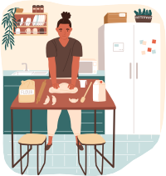
...........................................................................................................................................................

Une recette improvisée
La semaine dernière, j’ai décidé de préparer un gâteau pour l’anniversaire de mon frère. Le problème, c’est que je n’avais pas tous les ingrédients. Alors, j’ai remplacé le beurre par de l’huile, et comme je n’avais plus de chocolat, j’ai ajouté de la confiture. Quand j’ai sorti le gâteau du four, il avait l’air parfait. Mon frère l’a trouvé excellent et, à ma grande surprise, ma mère m’a même demandé : "Tu peux me donner la recette ?"

Flore a expliqué que ..........................................................................................................................
...........................................................................................................................................................
...........................................................................................................................................................
...........................................................................................................................................................
...........................................................................................................................................................
...........................................................................................................................................................

